 | COLÉGIO PEDRO II – UNIDADE ESCOLAR SÃO CRISTÓVÃO III  SEGUNDA ETAPA LETIVA / 2010 – INFORMÁTICA  COORDENADORA: MARIA HELENA M. M. BACCAR  PROFESSOR: WALTER TADEU DATA: ____________ | NOTA:
NOME: __________________________________________________ Nº: ______
NOME: __________________________________________________ Nº: ______ TURMA: _______
NOME: __________________________________________________ Nº: ______

TRABALHO DE MATEMÁTICA I – 1ª SÉRIE (Vale 1,5 pontos)

1) (UNIFOR-CE) Reduzindo-se ao primeiro quadrante um arco de medida 7344º, obtém-se um arco. Calcule a medida deste arco em radianos.

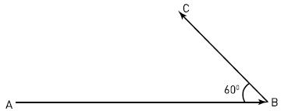
2) (UERJ) Duas partículas, X e Y, em movimento retilíneo e uniforme, têm velocidades respectivamente iguais a 0,2km/s e 0,1km/s. Em certo instante t₁, X está na posição A e Y na posição B, sendo a distância entre ambas de 10km. As direções e os sentidos dos movimentos das partículas são indicados pelos segmentos orientados $\vec{\text{AB}}$ e $\vec{\text{BC}}$, e o ângulo $A\hat{B}C$ mede 60º, conforme o esquema.
Sabendo que a distância mínima entre X e Y vai ocorrer em um instante t₂, calcule o valor inteiro mais próximo de (t₂ – t₁), em segundos.

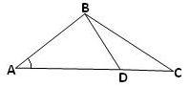
3) (FUVEST) Na figura mostrada, AD = 2cm, AB = $\sqrt{3}\text{cm}$, a medida do ângulo $B\hat{A}C$ é 30º e BD = DC, onde D é ponto do lado se que $\overline{\text{AC}}$. Calcule a medida do lado $\overline{\text{BC}}$ em centímetros.

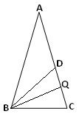
4) (UFMG) Observe a figura. Nela, tem-se: AB = AC = 6, BC = BD = 4 e $C\hat{B}Q=Q\hat{B}D$. Calcule a tangente do ângulo $C\hat{B}Q$.

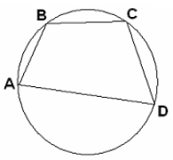
5) O quadrilátero convexo ABCD, cujos lados medem consecutivamente, 1cm, 3cm, 4cm e 6cm, está inscrito em uma circunferência de centro O e raio R. Calcule o raio desta circunferência.

